Учения по тушению лесных пожаров
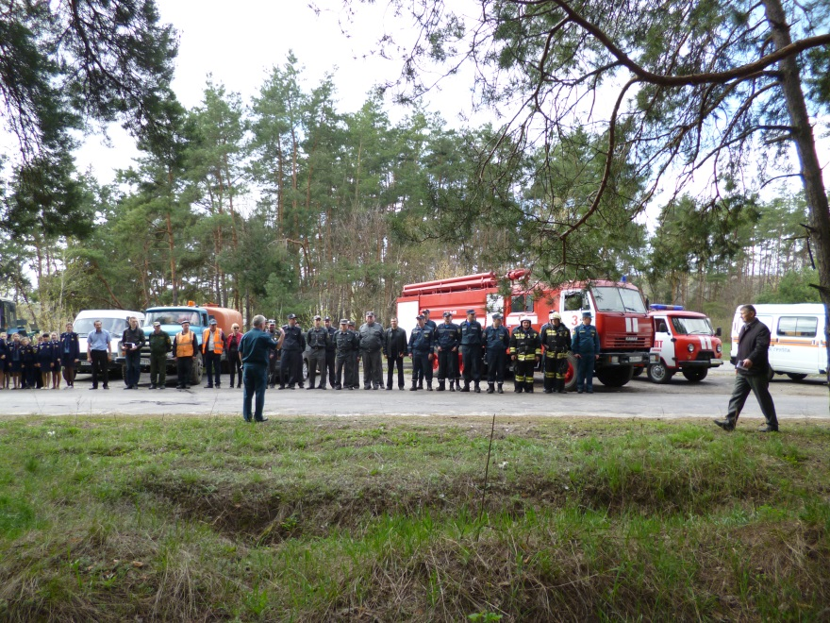
С наступлением весенне-летнего пожароопасного периода, до установления нового травяного покрова, в лесах сохраняется высокий уровень вероятности возникновения природных пожаров. В связи с этим 14 апреля текущего года в урочище «Пески» 132 квартала Белгородского лесничества в МБУ ДОЛ «Сокол» было проведено выездное
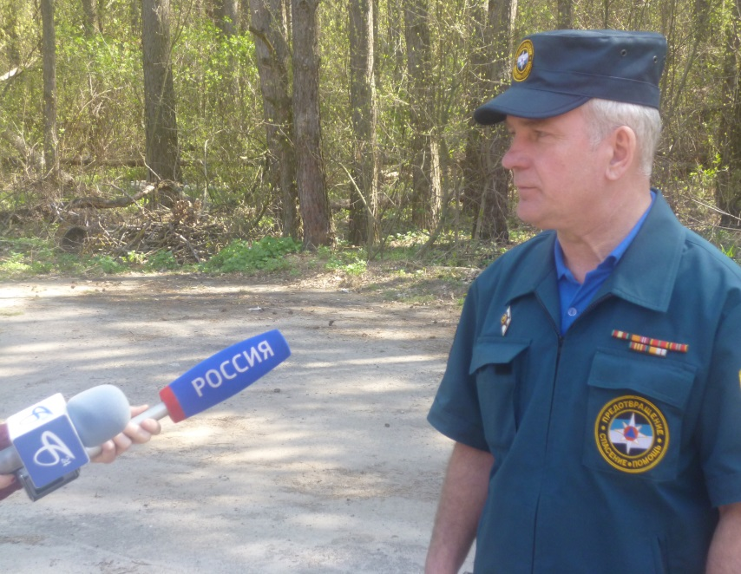
заседание комиссии по предупреждению и ликвидации чрезвычайных ситуаций и обеспечению пожарной безопасности города Белгорода. Под руководством первого заместителя председателя КЧС и ОПБ города Белгорода Баранова В.В. были проведены тактико-специальные учения с экстренными службами города, малой авиацией и добровольно-пожарной дружиной лагеря.
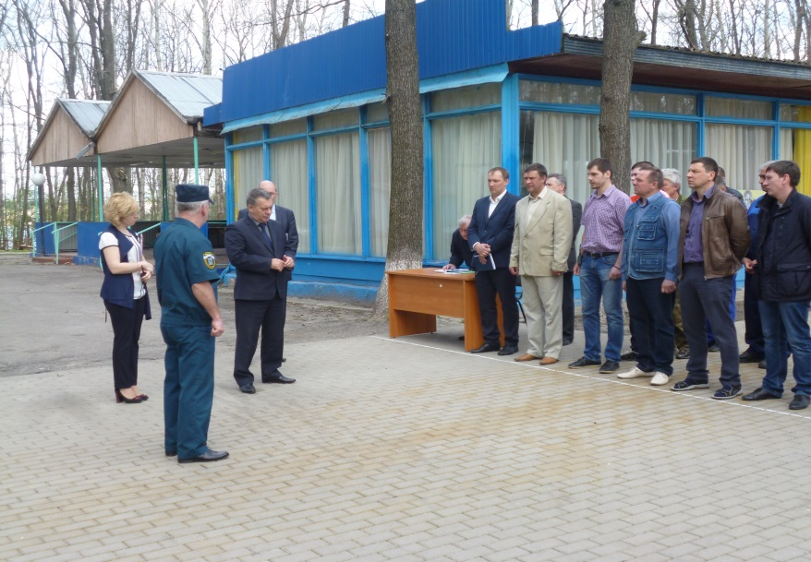
Целью учения стало совершенствование практических навыков по организации работ по тушению лесных пожаров, совершенствование практических навыков по осуществлению взаимодействия с добровольно-пожарной дружиной лагеря, а также приобретение практических навыков в тушении лесных пожаров с использованием малой авиации.
На учениях присутствовал секретарь Совета безопасности Белгородской области Мантулин О.В., который высоко оценил быстроту, профессионализм и слаженность действий участников учений.

